Diagramas de Secuencia

Este tipo de diagrama permite representar los módulos o clases que forman parte del programa y las llamadas que se hacen en cada uno de ellos para realizar una tarea determinada. Se realizan diagramas de secuencia para definir acciones que se pueden realizar en la aplicación en cuestión. Así, en el caso de una aplicación para jugar al ajedrez, se podrían realizar diagramas de secuencia para “jugar una partida” o bien para acciones más específicas como “mover pieza”.

Esta representación se realiza a través de la representación de interacciones, que representa la secuencia de mensajes entre las instancias de clases, componentes, subsistemas o actores; los cuales son diagramados a través de líneas a de vida. El tiempo fluye hacia abajo en el diagrama y muestra el flujo de control de un participante a otro. Estas interacciones o mensajes se diagraman usando flechas desde la línea de vida origen hasta la línea de vida destino.

Los diagramas de secuencia son buenos para mostrar qué objetos se comunican con qué otros objetos y qué mensajes disparan esas comunicaciones. Los diagramas de secuencia no están pensados para mostrar lógicas de procedimientos complejos.

Por ejemplo:

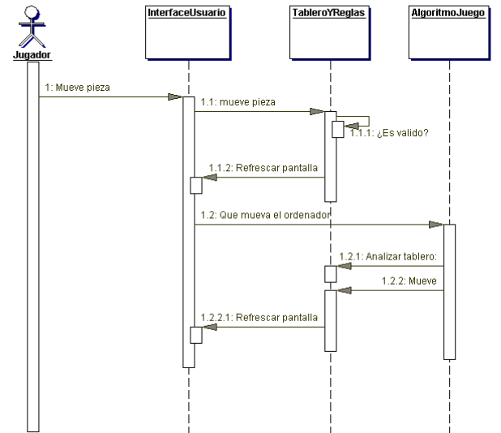

En el ejemplo se ha decidido que se van a desarrollar tres librerías/paquetes/módulos, una para la interface de usuario, otra para contener el tablero y reglas del ajedrez (movimientos válidos y demás) y otra para el algoritmo de juego del ordenador. En el ejemplo se ha utilizado una clase representando cada uno de los paquetes y se ha representado el caso de uso "mover pieza". En el diagrama de secuencia no se ponen situaciones erróneas (movimientos inválidos, jaques, etc.) puesto que poner todos los detalles puede dar lugar a un diagrama que no se entiende o difícil de leer.

El diagrama puede acompañarse con un texto en el que se detallen todas estas situaciones erróneas y particularidades.

Elementos de un Diagrama de Secuencia

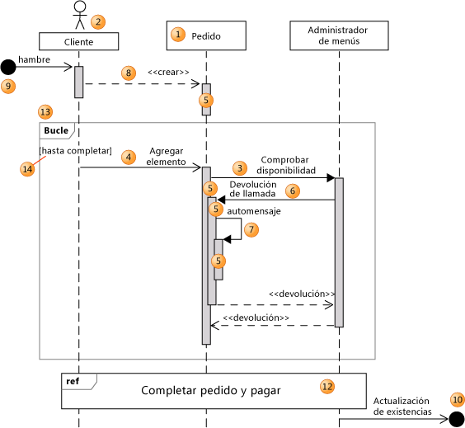

Forma | Elemento | Descripción
1 | Línea de vida | Una línea vertical que representa la secuencia de eventos que se producen en un participante durante una interacción, mientras el tiempo avanza. Este participante puede ser una instancia de una clase, componente o actor.
2 | Actor | Un participante que es externo al sistema que está desarrollando. Puede hacer que aparezca un símbolo de actor en la parte superior de una línea de vida estableciendo su propiedad Actor.
3 | Mensaje sincrónico | El remitente espera una respuesta a un mensaje sincrónico antes de continuar. El diagrama muestra la llamada y el retorno. Los mensajes sincrónicos se utilizan para representar llamadas de función ordinarias dentro de un programa, así como otros tipos de mensaje que se comportan de la misma manera.
4 | Mensaje asincrónico | Un mensaje que no requiere una respuesta antes de que el remitente continúe. Un mensaje asincrónico muestra sólo una llamada del remitente. Se utiliza para representar la comunicación entre subprocesos diferentes o la creación de un nuevo subproceso.
5 | Incidencia de ejecución | Un rectángulo sombreado vertical que aparece en la línea de la vida de un participante y representa el período durante el que el participante está ejecutando una operación. La ejecución comienza donde el participante recibe un mensaje. Si el mensaje inicial es un mensaje sincrónico, la ejecución finalizará con una flecha de «devolución» al remitente.
6 | Mensaje de devolución de llamada | Un mensaje que vuelve a un participante que está esperando la devolución de una llamada anterior. La aparición de ejecución resultante aparece encima de la existente.
7 | Automensaje | Un mensaje de un participante a sí mismo. La aparición de ejecución resultante aparece encima de la ejecución de envío.
8 | Crear mensajes | Un mensaje que crea un participante. Si un participante recibe un mensaje de creación, este debe ser el primer mensaje que recibe.
9 | Mensaje encontrado | Un mensaje asincrónico de un participante desconocido o no especificado.
10 | Mensaje perdido | Un mensaje asincrónico a un participante desconocido o no especificado.
11 | Comentario | Un comentario se puede adjuntar a cualquier punto de una línea de vida.
12 | Uso de interacción | Agrega una secuencia de mensajes que se definen en otro diagrama.
13 | Fragmento combinado | Una colección de fragmentos. Cada fragmento puede agregar uno o más mensajes. Existen distintos tipos de fragmentos combinados. Para obtener más información.
14 | Protección de fragmentos | Se puede utilizar para enunciar una condición relativa a si el fragmento se producirá.
X | Evento de destrucción | Representa el punto en el que se elimina el objeto o ya no está disponible. Aparece en la parte inferior de cada línea.
 | Interacción | La colección de mensajes y líneas de vida que se muestra en el diagrama de secuencia.

Otros elementos a tener en cuenta:

Mensajes: Los mensajes se muestran como flechas. Los mensajes pueden ser completos, perdidos o encontrados; síncronos o asíncronos: llamadas o señales. En el siguiente diagrama, el primer mensaje es un mensaje síncrono (denotado por una punta de flecha oscura), completo con un mensaje de retorno implícito; el segundo mensaje es asíncrono (denotado por una punta de flecha en línea) y el tercero es un mensaje de retorno asíncrono (denotado por una línea punteada). | 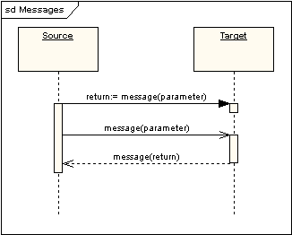
Inicio y final de línea de vida: Una línea de vida se puede crear o destruir durante la escala de tiempo representada por un diagrama de secuencia. En el último caso, la línea de vida se termina por un símbolo de detención, representado como una cruz. En el primer caso, el símbolo al inicio de la línea de vida se muestra en un nivel más bajo de la página que el símbolo del objeto que causó la creación. El siguiente diagrama muestra un objeto que fue creado y destruido. | 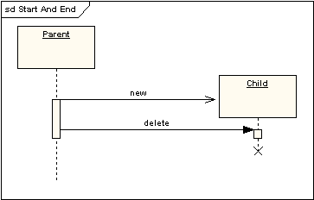

Fragmentos combinados: Se estableció anteriormente que no se espera que los diagramas de secuencia muestren lógicas de procedimientos complejos. Siendo este el caso, hay un número de mecanismos que permiten agregar un grado de lógicas de procedimientos a los diagramas y que a la vez vienen bajo el encabezado de fragmentos combinados. Un fragmento combinado es una o más secuencias de procesos incluidas en un marco y ejecutadas bajo circunstancias nombradas específicas. Los fragmentos disponibles son:

- El fragmento Alternative (denotedo “alt”) modela estructuras if…then…else.
- El fragmento Option (denotado “opt”) modela estructuras switch.
- El fragmento Break modela una secuencia alternativa de eventos que se procesa en lugar de todo del resto del diagrama.
- El fragmento Parallel (denotado “par”) modela procesos concurrentes.
- El fragmento de secuenciado Weak (denotado “seq”) incluye un número de secuencias para las cuales todos los mensajes se deben procesar en un segmento anterior, antes de que el siguiente segmento pueda comenzar, pero que no impone ningún secuenciado en los mensajes que no comparten una línea de vida.
- El fragmento de secuenciado Strict (denotado “strict”) incluye una serie de mensajes que se deben procesar en el orden proporcionado.
- El fragmento Negative (denotado “neg”) incluye una serie de mensajes inválidos.
- El fragmento Critical incluye una sección crítica.
- El fragmento Ignore declara un mensaje o mensajes que no son de ningún interés si este aparece en el contexto actual.
- El fragmento Consider es el opuesto del fragmento Ignore: cualquier mensaje que no se incluya en el fragmento Consider se debería ignorar.
- El fragmento Assertion (denotado “assert”) designa que cualquier secuencia que no se muestra como un operando de la aserción es inválida.
- El fragmento Loop incluye una serie de mensajes que están repetidos.

El siguiente diagrama muestra un fragmento loop.
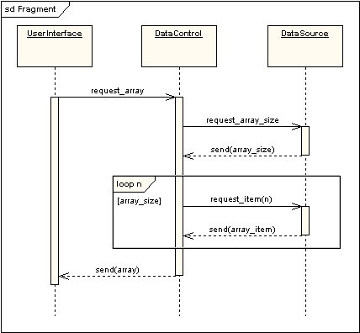

Ejemplos de Diagramas de Secuencia:

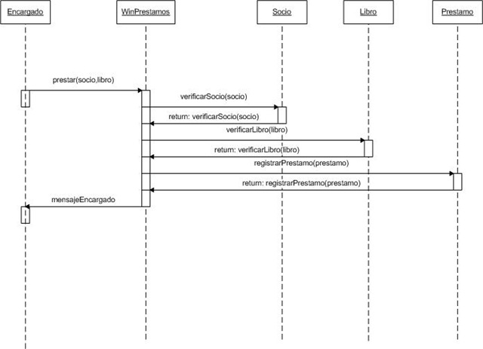

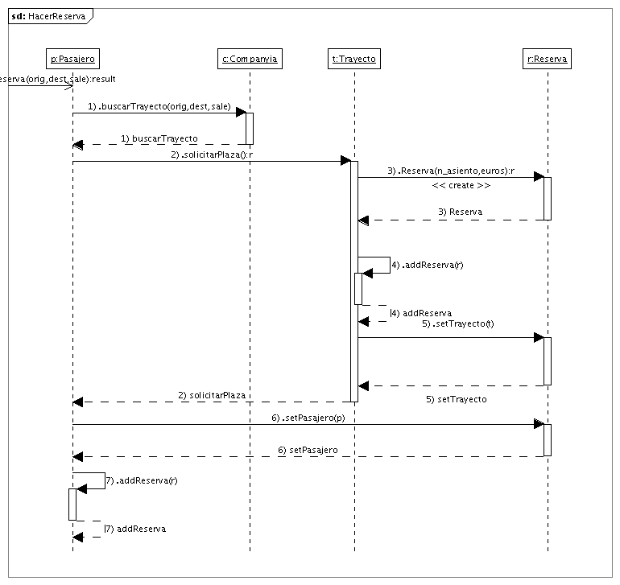

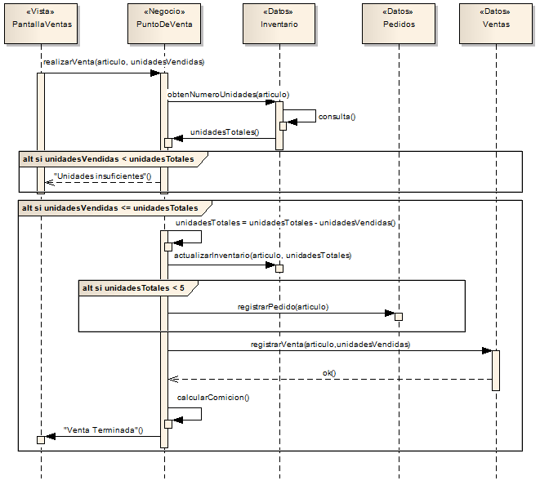

Ejercicio:

Una persona requiere comprar una casa usada. Para ello requiere que la casa haya tenido máximo un dueño anterior, y que tenga al día todos los impuestos. Con el fin de comprar la casa asiste a una inmobiliaria donde se entrevista con el vendedor, a quien le solicita el listado de inmuebles disponibles para la venta, que incluyen apartamentos y casas.

El comprador revisa el listado, uno a uno, buscando un inmueble bajo las siguientes restricciones:

Si es casa usada, el comprador revisará la cantidad de metros cuadrados (no debe superar los 150 m²). Si se cumple esta condición, revisará que tenga entre dos y tres baños.

De lo contrario, si es apartamento usado, el comprador revisará que tenga mínimo tres habitaciones (incluyendo la habitación principal); si esta condición se cumple, revisará que la habitación principal tenga obligatoriamente zona de vestier y baño internos debidamente separados.

Si las condiciones se cumplen, sea cual sea el inmueble, la persona le solicita al agente inmobiliario la propuesta de precio de venta del inmueble. El agente le informa el precio de venta, ante lo cual, después de evaluar el precio, si el comprador lo considera muy alto, negocia el precio con el vendedor, quien le da otra oferta de precio, que nuevamente el comprador evalúa.

Al acordar el precio, el comprador paga el precio del inmueble al agente inmobiliario, quien le entrega los papeles de compra, el comprador los revisa y los firma, y los retorna al agente, quien realiza el respectivo descargue del inmueble de su inventario de inmuebles, y le informa al comprador que su inmueble le será entregado a satisfacción en 3 días.

Fuentes:

http://www2.uah.es/jcaceres/capsulas/DiagramaSecuencia.pdf
http://msdn.microsoft.com/es-es/library/dd409377.aspx
http://www.sparxsystems.com.ar/resources/tutorial/uml2_sequencediagram.html
http://www.codecompiling.net/files/slides/UML_clase_06_UML_secuencia.pdf
http://revista.eia.edu.co/articulos10/art7.pdf

